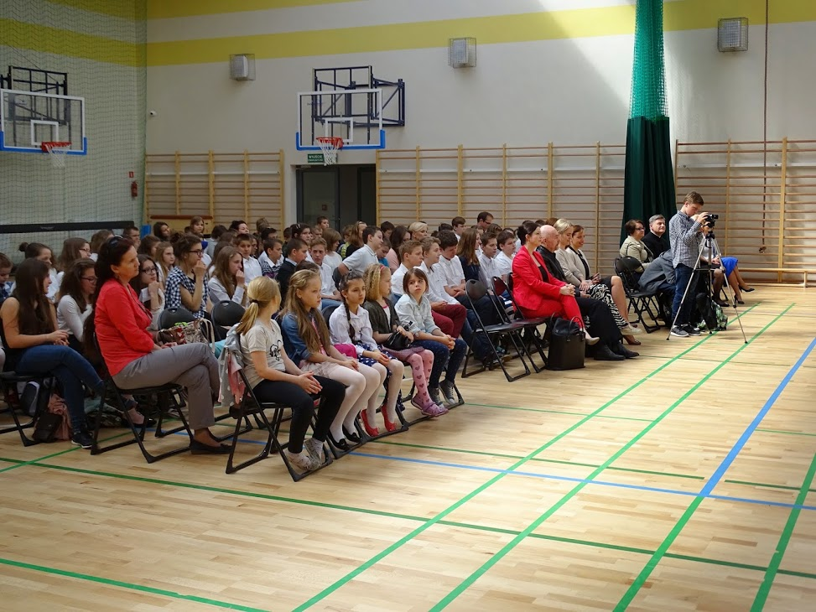

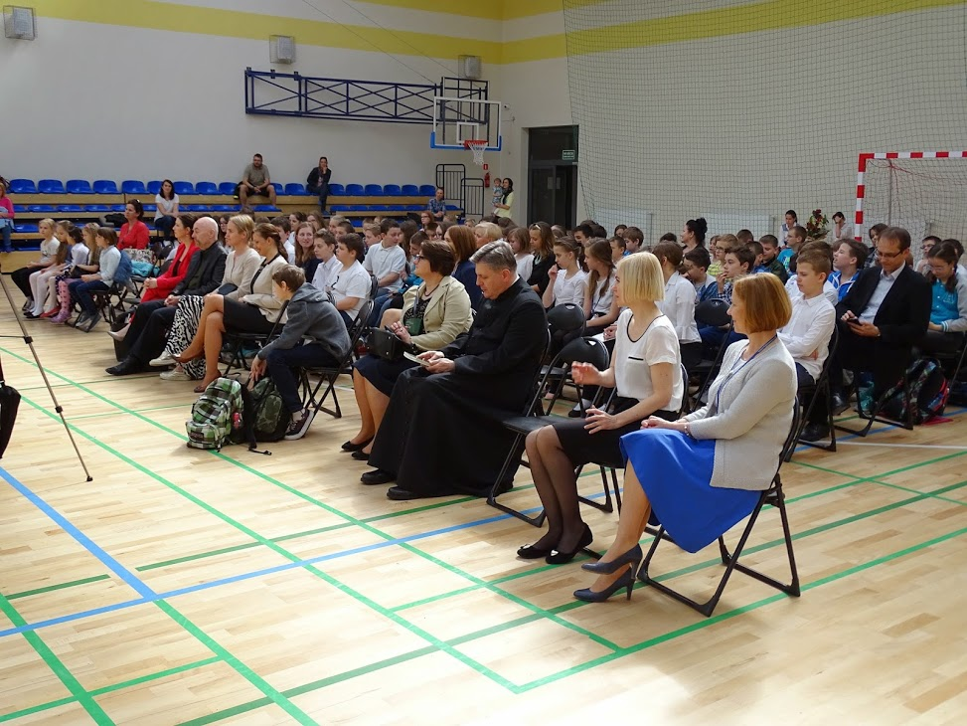

wieści z ceramicznej
wydanie specjalne

NUMER 7; czerwiec 2015

Przed Wami wydanie specjalne naszej gazetki!
Dzięki temu, że w maju gościliśmy prawie 50 uczestników Konkursów: Recytatorskiego i Jednego wiersza postanowiliśmy opublikować twórczość własną młodych poetów.
Przeczytajcie i podziwiajcie talenty pisarskie Waszych rówieśników!
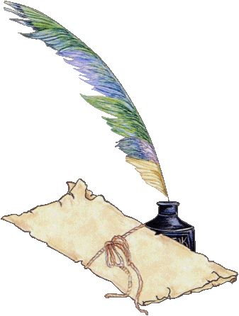

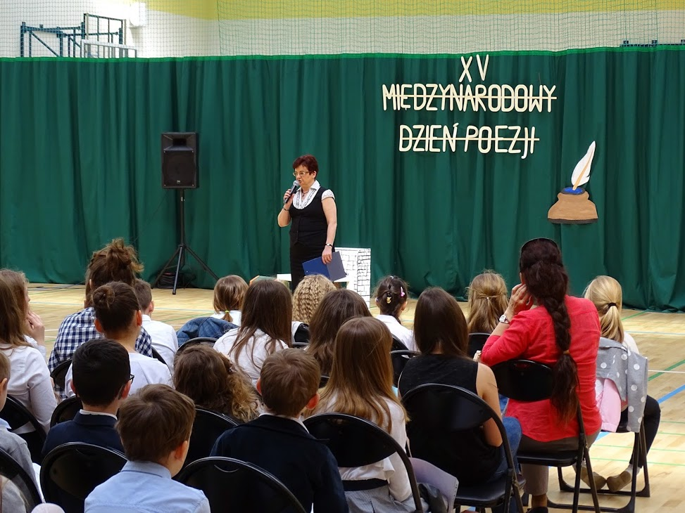

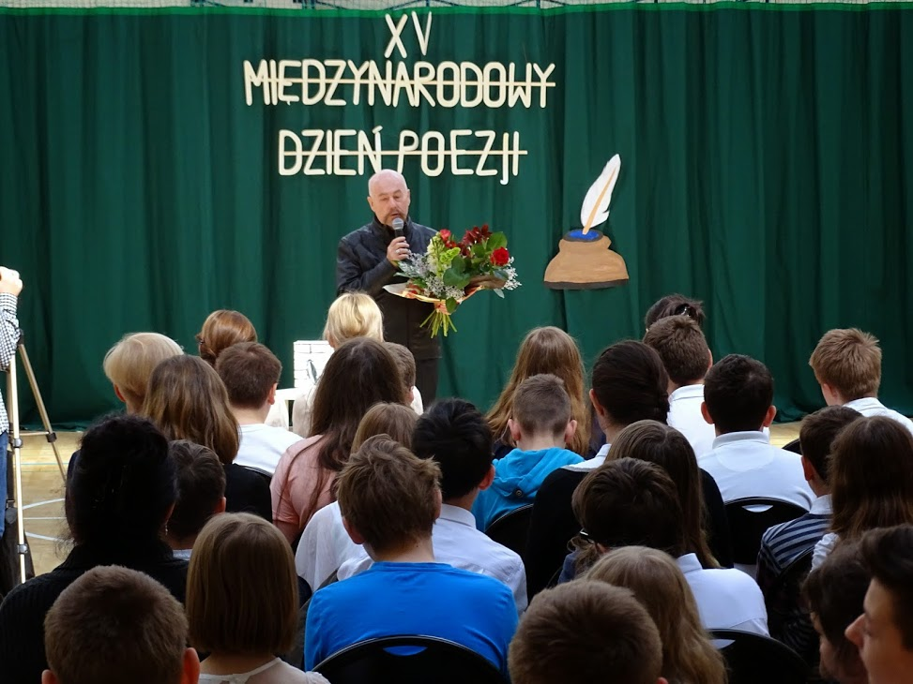
Uczestnicy Konkursu Recytatorskiego:

 | SZKOŁA PODSTAWOWA nr 118
1 | Julia Skałecka | II
2 | Maria Łoskot | II
3 | Anastazja Kochelska | II
4 | Maja Strzelecka | II
5 | Pola Wiśniewska | II
1 | Julia Ruszczyk | V
6 | Marta Pleń | V
7 | Julia Cichowska | V
8 | Natalia Duda | V
 | SZKOŁA PODSTAWOWA nr 356
9 | Maja Papis | IV
 | SZKOŁA PODSTAWOWA nr 355
10 | Anna Sapieżyńska | I
11 | Oliwia Chmielewska | I
12 | Matylda Kowalewska | I
13 | Aleksandra Wijas | I
14 | Maja Karasińska | I
15 | Karolina Sujka | II
16 | Wiktoria Domańska | III
17 | Anastazja Gano | IV
18 | Bartosz Kwiatkowski | IV
19 | Zofia Semetkowska | IV
20 | Iga Bazan | IV
21 | Amelia Mroczyńska | IV
22 | Mikołaj Kłoczewski | IV
23 | Klaudia Kot | V
24 | Wiktoria Kucharska | V

